# 

# | OLIMPIADA DE PROGRAMACIÓN | 2024 |

**Escuela de Educación Técnica N°2 “Pbro. José María Colombo”**

CUE: 300-1696

Localidad: Gualeguaychú

Provincia: Entre Ríos

Profesor responsable:

Jeremías Vásquez - Analista programador - Profesor de Programación III

Correo: jeremias420@gmail.com

Teléfono: 3446-668098

Estudiantes:

Cámera Sturtz, José - 7mo CCS - Técnico en Computación (TC)

Cartosio, Camilo - 7mo CCS - Técnico en Computación (TC)

Grané, Alejo - 7mo CCS - Técnico en Computación (TC)

Morali, Ronnie - 7mo CCS - Técnico en Computación (TC)

# Tabla De Contenido

OLIMPIADA DE PROGRAMACIÓN – 2024 1

**Introducción:**

*FrenesíSport* es una página web dedicada a la venta de artículos de deportes al aire libre. Nuestro objetivo en esencia es facilitar la experiencia de compras en línea. Este sistema permite a los clientes seleccionar los productos deseados, agregarlos a un carrito virtual y completar con éxito la compra.

*FrenesíSport* permite crear un usuario para cada uno de los compradores, haciendo así que la compra sea de forma más segura y el contenido más personalizado basado en los intereses de cada uno de los clientes.

El carrito de compras mantiene un registro de los productos seleccionados, mostrando detalles como la cantidad, el precio unitario y el costo total de los artículos. Además, ofrece funcionalidades que permiten a los usuarios modificar su selección antes de finalizar la compra.

Una vez que el usuario está listo para comprar, el programa lo guía a través del proceso de pago, donde se le solicita ingresar la información de envío y los detalles de pago. Este sistema asegura que la transacción sea segura y fluida.

Desarrollo:

1. **Planilla de distribución de tareas y su justificación:**

|  |  |
| --- | --- |
| **Integrantes** | **Roles** |
| Cámera Sturtz, José | Líder del proyecto - Programador |
| Cartosio, Camilo | Programador |
| Grané, Alejo | Programador |
| Morali, Ronnie | Analista funcional |

Para hacer el trabajo de forma eficiente y ordenada decidimos definir roles propios a nuestros puntos fuertes personales, los cuales son detallados a continuación:

**Líder del proyecto:** es el encargado de gestionar y coordinar las tareas dentro del proyecto, asigna tareas y supervisa el progreso del equipo. En nuestro caso, fue un gran colaborador en las tareas de todos los roles, siendo nuestro guía y referencia,

**Programador:** son los encargados del desarrollo del código (tanto del Visual como de la base de datos). Ellos tienen los conocimientos y capacidades para llevar a cabo las consignas, los testeos y solucionar problemas cuando estos surgen.

En el caso de Alejo Grané, su mayor participación fue en la base de datos ya que tenía los conocimientos previos y sólidos sobre el programa utilizado (SQL Server), aunque eso no quita su rol en Visual Studio, lo cual ayudó mucho teniendo en cuenta el poco tiempo disponible para finalizar la tarea.

Camilo Cartosio tuvo el rol más relevante sobre el desarrollo de la página web (Visual Studio) gracias a su facilidad de comprender las consignas y saber emplearlas dentro del código.

José Cámera Sturtz fue importante, no solo en el desarrollo, si no en identificar y solucionar los errores del código, tanto en el desarrollo de la página web como en el de la base de datos.

**Analista funcional:** es el encargado de los relevamientos con el jefe de ventas y sirve de intermediario con los clientes y el equipo técnico. Su función es investigar y analizar los requisitos del contratante y traducirlos en especificaciones técnicas para el equipo de desarrollo. Se asegura que el producto final cumpla con las expectativas del cliente, asegurándose que las soluciones propuestas sean fieles a lo acordado previamente y se implementen correctamente. Además, tuvo un rol relevante en el desarrollo de la documentación.

1. **Diagrama de Gantt:**
2. **Resumen del relevamiento con el jefe de ventas:**

El grupo consideró cuales eran los conocimientos básicos sobre la empresa y sus objetivos necesarios para poder realizar el trabajo lo más acorde posible para que ambas partes estén satisfechas con lo realizado, para ello, seleccionamos varias preguntas para el jefe de ventas y su equipo.

Las preguntas elegidas fueron:

* ¿A qué rango etario está dirigida la página?
* ¿Está dirigida a conseguir más alcance presencial u online?
* ¿Cuáles son los objetivos principales de la tienda en línea?
* ¿Qué tipo de productos ofrecen y cómo se dividen en categorías?
* ¿Hay algún valor diferencial o propuesta única que deba destacarse en el sitio web?
* ¿Qué tipos de métodos de pago desea ofrecer?

De forma resumida, la información recolectada fue la siguiente:

La tienda online está pensada para gente entre 18 y 45 años, desde jóvenes que buscan equipamiento para actividades al aire libre hasta profesionales con más poder adquisitivo. Aunque también tienen en mente a adolescentes y personas mayores.

El objetivo principal es crecer en el mercado online y llegar a más gente, aunque también quieren ofrecer la opción de recoger los productos en la tienda para quienes viven cerca.

Los principales objetivos son aumentar las ventas y mejorar la experiencia de compra (que sea fácil y agradable).

Ofrecen ropa, calzado, equipamiento y accesorios para deportes al aire libre, todo dividido en categorías. Lo que los hace diferentes es su enfoque en productos sostenibles y de alta calidad.

Finalmente, quieren ofrecer varias formas de pago, como tarjetas, PayPal, transferencias bancarias y hasta pagos en efectivo en algunos puntos de venta.

1. **Casos de uso desde el usuario:**

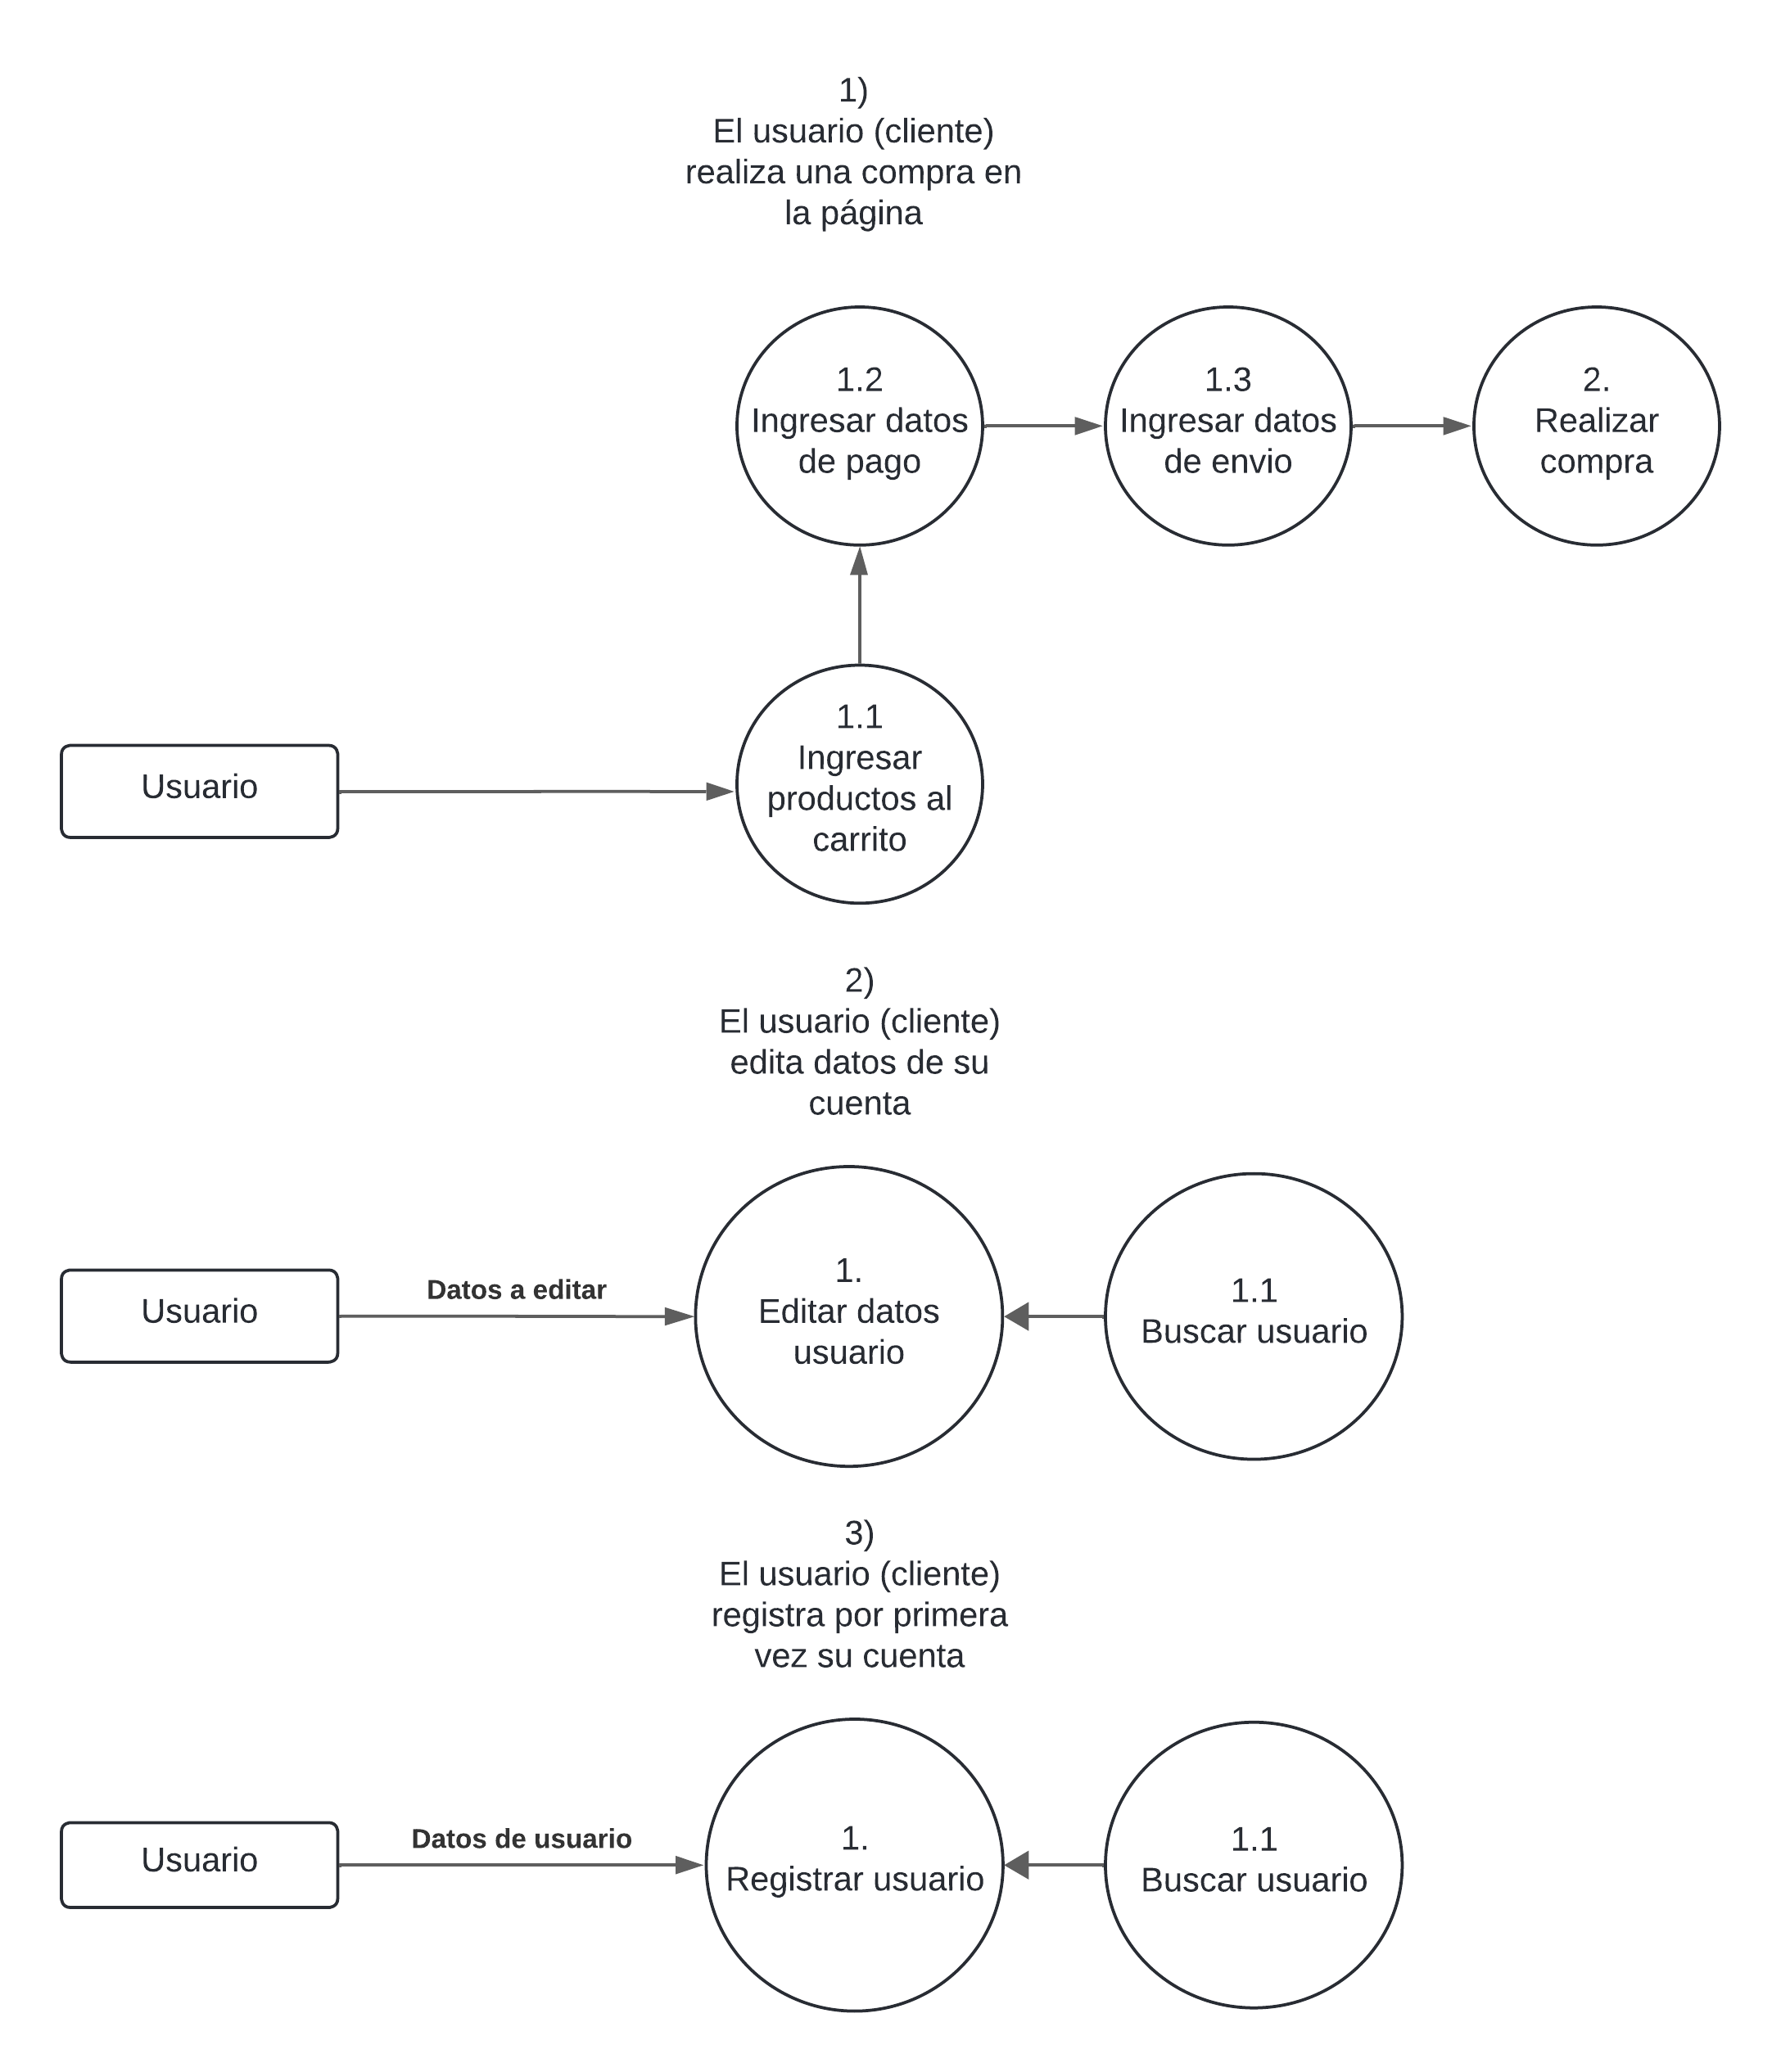

**Casos de uso desde el administrador:**

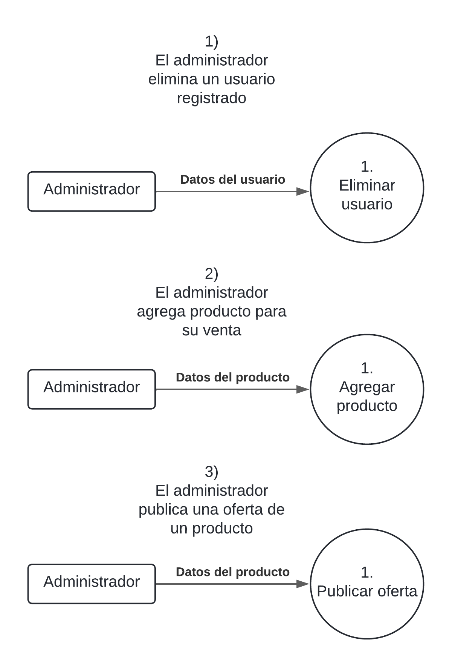

1. **Diagrama Entidad Relación:**

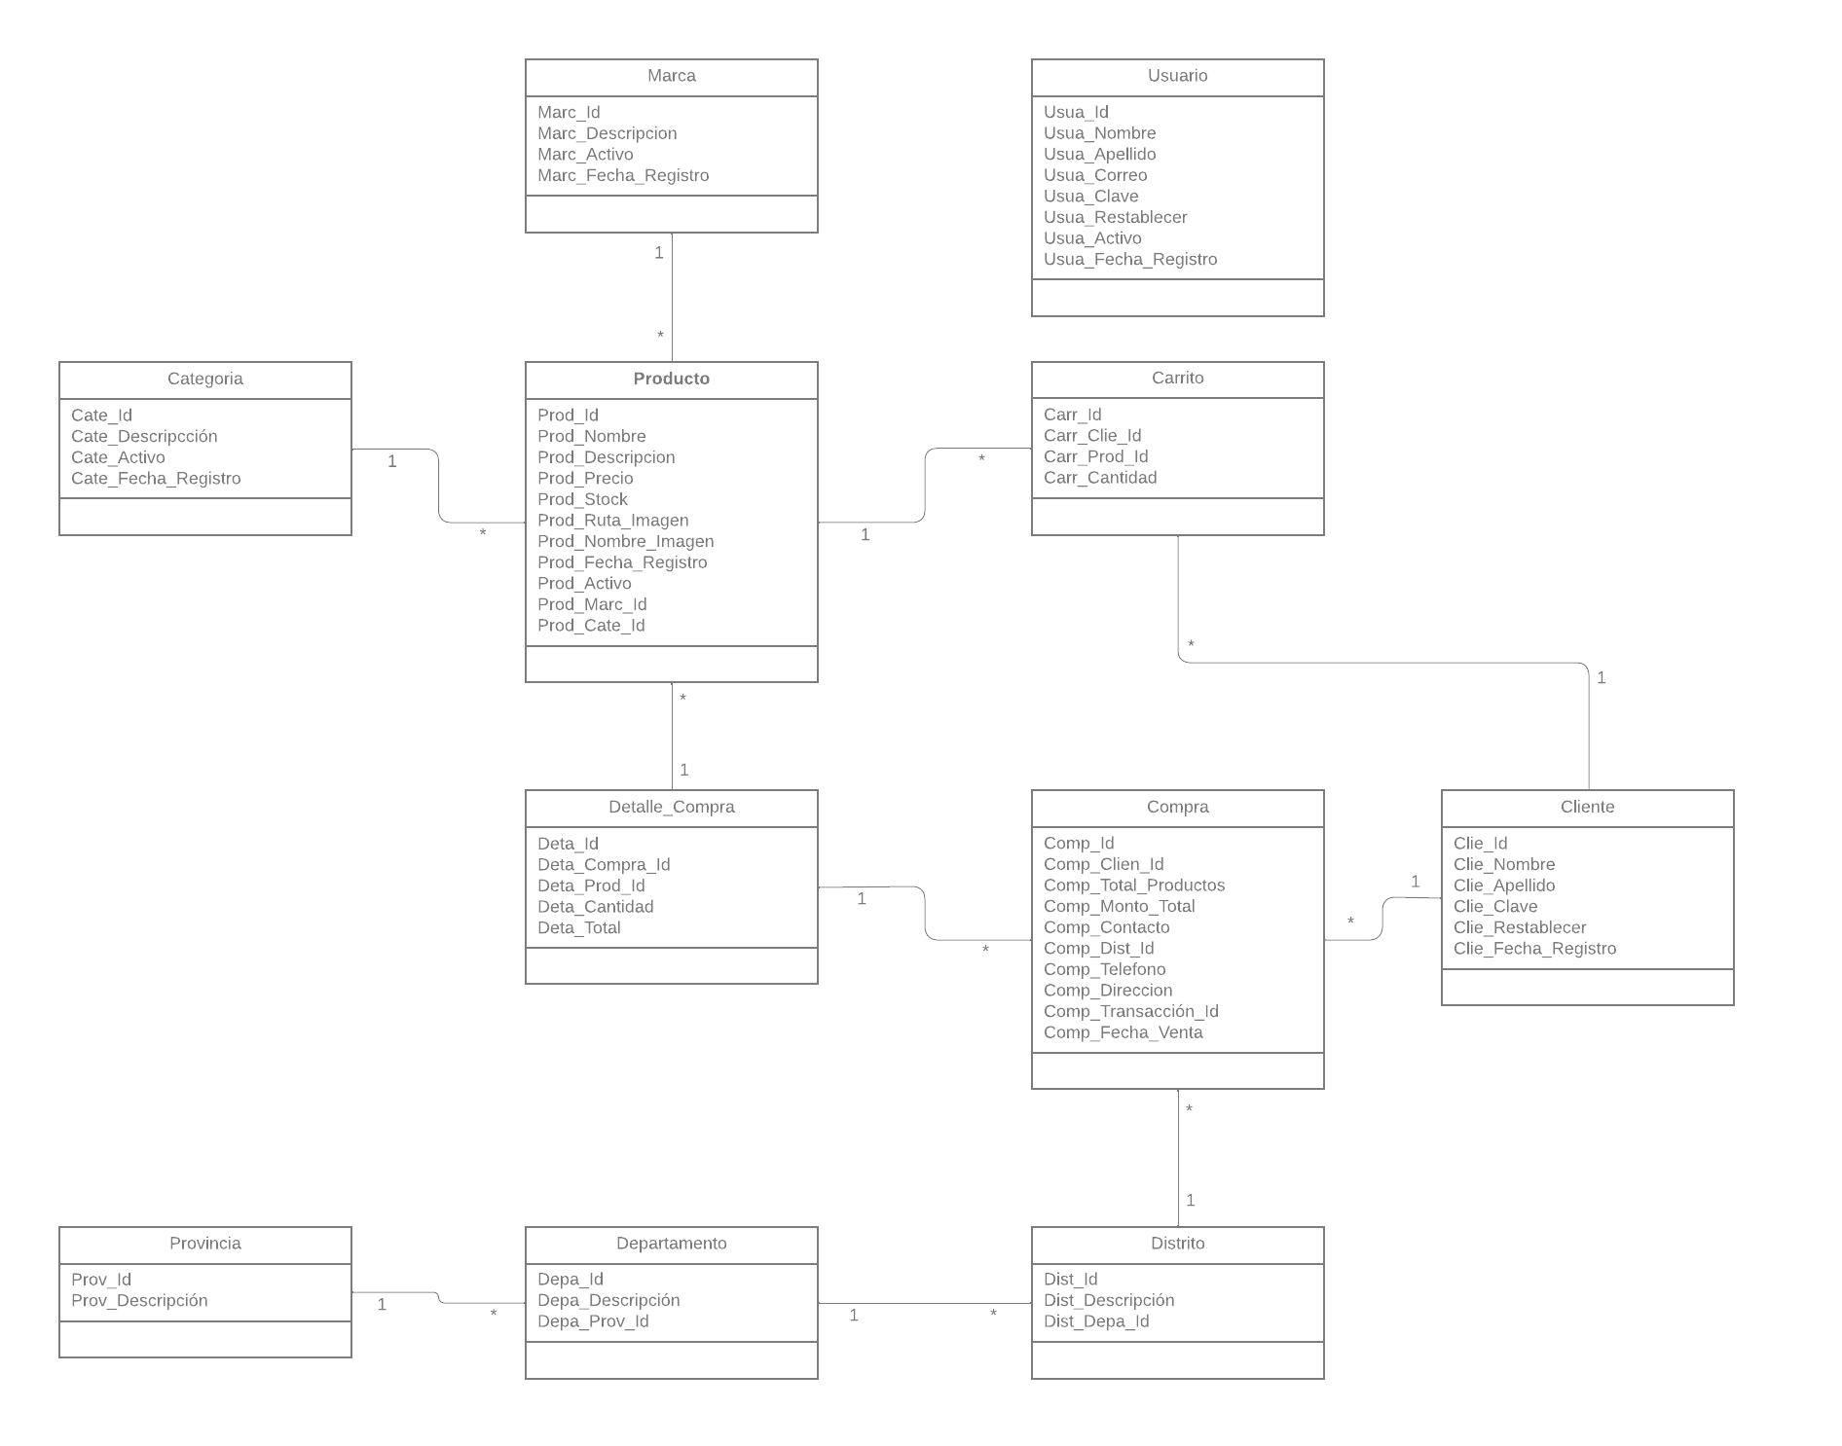

1. **Código fuente de toda la aplicación:**

**Lenguaje para aplicación “Cliente”:**

**“Microsoft Visual Studio”**

Microsoft Visual Studio es un entorno de desarrollo integrado (IDE) disponible para Windows y macOS, compatible con múltiples lenguajes de programación. Permite crear sitios y aplicaciones web, así como servicios web utilizando la plataforma .NET. Su integración con tecnologías como ASP.NET facilita el desarrollo tanto del frontend como del backend de aplicaciones web.

Visual Studio es adecuado para desarrollar sitios y aplicaciones web debido a su soporte integrado para tecnologías modernas (su versatilidad). Tiene la capacidad de trabajar con múltiples lenguajes de programación permitiendo a los programadores elegir y utilizar el lenguaje más adecuado para cada parte de la aplicación. Visual Studio, además, ofrece herramientas avanzadas para el diseño, depuración y prueba de aplicaciones web. Las herramientas de depuración permiten identificar y solucionar problemas rápidamente, mientras que los diseñadores visuales y editores de código avanzados facilitan el desarrollo de interfaces de usuario y lógica de aplicación.

**Lenguaje para aplicación “Servidor”:**

**“Microsoft SQL Server”**

Microsoft SQL Server es un sistema de gestión de bases de datos relacional que utiliza T-SQL, se utiliza tanto para la manipulación y recuperación de datos (DML) como para la creación de estructuras de base de datos y definición de relaciones (DDL). SQL Server también permite la configuración de múltiples instancias en un solo servidor físico, facilitando el manejo de diferentes entornos o aplicaciones de manera aislada.

Proporciona capacidades avanzadas para la manipulación de datos y la definición de estructuras. Esto permite a los programadores realizar consultas complejas y optimizar la gestión de datos con precisión. La posibilidad de configurar varias instancias de SQL Server en el mismo servidor físico es crucial para gestionar múltiples entornos o aplicaciones sin necesidad de hardware adicional. Esto nos es útil para desarrollo, pruebas y producción.

**Justificación personal sobre la elección de las aplicaciones:**

Estas aplicaciones fueron elegidas por el grupo (principalmente los programadores) en base al fácil acceso, no solo de los programas, sino también de tutoriales y soporte. Además de ser anteriormente utilizada por los programadores (alumnos) y el profesor que nos guio en todo el proceso.